

UNIVERSIDAD NACIONAL AUTONOMA DE MÉXICO
FACULTAD DE INGENIERIA
DIVISIÓN DE INGENIERIA ELECTRICA
INGENIERIA EN COMPUTACIÓN
COMPUTACIÓN GRÁFICA e INTERACCIÓN HUMANO COMPUTADORA

Nombre de la práctica: Presentación del Curso y Configuración de OpenGL

Nombre de la alumna: Muñoz San Agustin Victoria Monserrat
N° de Cuenta: 320094187
GRUPO DE LABORATORIO: 09
GRUPO DE TEORÍA: 04

SEMESTRE 2027-1
FECHA DE ENTREGA LÍMITE: 24/08/2026

CALIFICACIÓN: ________
Contenido
Introducción 2
Objetivo 2
Desarrollo 3
Resultados 6
Conclusiones 7
Referencia 7

Introducción
Primeramente se aborda la sesión inaugural del curso, enfocándose en la preparación e integración del entorno de trabajo mediante el IDE Microsoft Visual Studio y la validación de la compilación y ejecución de una plantilla base en C++ utilizando las bibliotecas de OpenGL. Por lo que es primordial contar con una infraestructura de software robusta y bien configurada. OpenGL (Open Graphics Library) se consolida como una de las bibliotecas de gráficos especificada como API multiplataforma más utilizadas para la renderización de gráficos vectoriales 2D y 3D. Para aprovechar la aceleración por hardware que ofrecen las unidades de procesamiento gráfico (GPU), se requiere la integración de bibliotecas dinámicas y estáticas dentro del entorno de desarrollo.
Por otro lado, la gestión eficiente del código fuente en proyectos de software exige el uso de sistemas de control de versiones. Así que mediante Git se llevará un registro cronológico del desarrollo del proyecto mediante la creación de repositorios y el registro de cambios (commits), garantizando la trazabilidad y el respaldo de las versiones.

Objetivo
- ¿El qué?: Configurar el entorno de desarrollo gráfico con OpenGL en Visual Studio, inicializar un repositorio en Git para el control de versiones y ejecutar el primer programa base en C para renderizar una figura (un triángulo).
- ¿El por qué?: Porque es indispensable disponer de un entorno de software correctamente enlazado con las librerías gráficas y contar con un sistema de respaldo desde el inicio de la asignatura.
- ¿El para qué?: Para validar que la tarjeta gráfica y el IDE compilen de forma adecuada las instrucciones de OpenGL, asegurando la trazabilidad y versión del código fuente para prácticas futuras.
- ¿El cómo?: Creando la estructura del repositorio en Git, realizando el primer commit de los archivos fuente de C, y compilando/ejecutando el proyecto en Microsoft Visual Studio.

Desarrollo
Para empezar a trabajar con gráficos en la computadora, lo primero que necesitamos es llamar a las herramientas adecuadas. En esta parte del código se incluyeron las librerías que nos permiten hablar con la tarjeta gráfica y administrar las ventanas. También aprovechamos para fijar las medidas iniciales de la pantalla donde dibujaremos, estableciendo un ancho de 800 píxeles por un alto de 600.
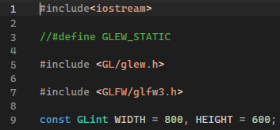
En el código se define dos partes clave: el vertex shader, que recibe las coordenadas tridimensionales de nuestro objeto y calcula dónde deben acomodarse en la pantalla, y el fragment shader, que se encarga exclusivamente de pintar la figura.
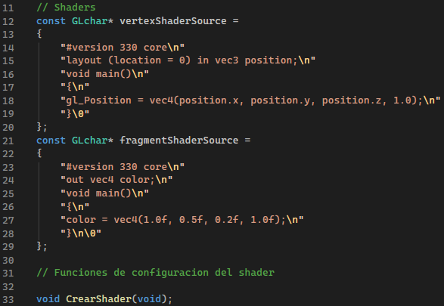
Aquí le pedimos al sistema que prepare una ventana llamada "Practica 0" e inicialice los motores gráficos garantizando que la computadora sea compatible con la versión de OpenGL que queremos usar. Durante este proceso, el programa hace varias revisiones de seguridad: si la ventana no se puede abrir o el motor gráfico falla, se detiene y nos avisa en la consola. Si todo sale bien, nos imprime en pantalla los detalles de nuestra tarjeta de video.
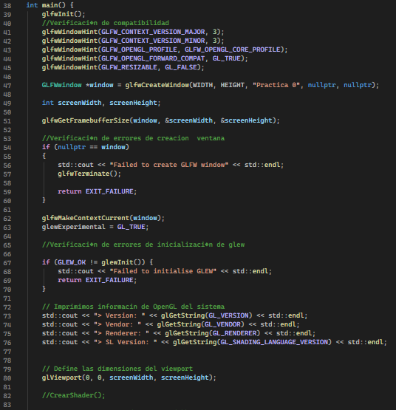
Para poder dibujar una figura, primero hay que darle sus coordenadas a la tarjeta gráfica. En esta sección creamos un arreglo con los tres puntos esenciales de un triángulo (izquierda, derecha y arriba). Después, creamos unas "cajas de memoria" llamadas VAO y VBO que sirven para empaquetar estos puntos y enviarlos de un solo golpe a la tarjeta de video, explicándole cómo debe leerlos para formar la figura sin perder rendimiento.
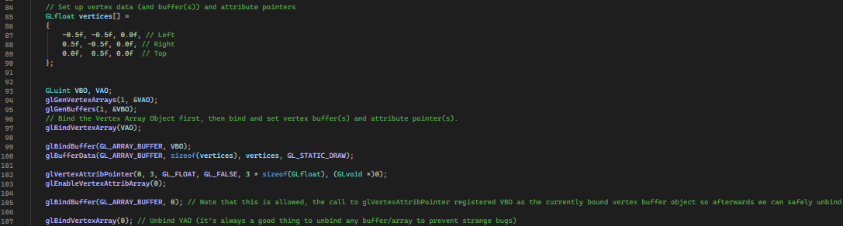
Una aplicación gráfica no es una foto fija, sino una serie de imágenes que se redibujan constantemente. Esto se logra mediante un bucle principal que se repite una y otra vez mientras no cerremos la ventana. En cada vuelta, el programa revisa si moviste el mouse o presionaste una tecla, limpia la pantalla pintando el fondo de un color gris verdoso, dibuja el triángulo en su posición y refresca la imagen para que podamos ver el resultado fluido en la pantalla.
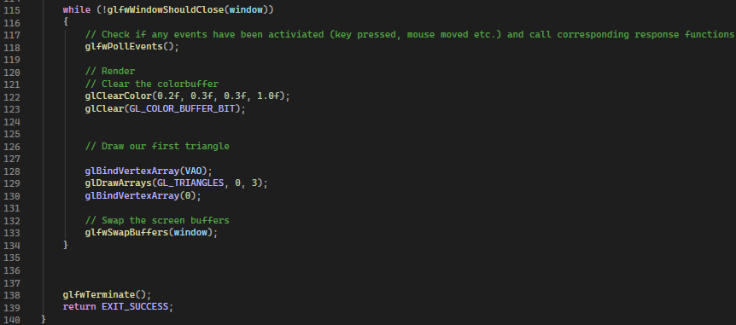
Esta función toma los textos con las instrucciones de color y posición que escribimos al inicio, los traduce al lenguaje máquina para que la tarjeta gráfica los entienda y los une en un solo paquete ejecutable. Además, incluye un sistema de detección de errores que nos avisaría en la consola si escribimos algo mal en las instrucciones del shader antes de destruirlos de la memoria para no gastar espacio innecesario.
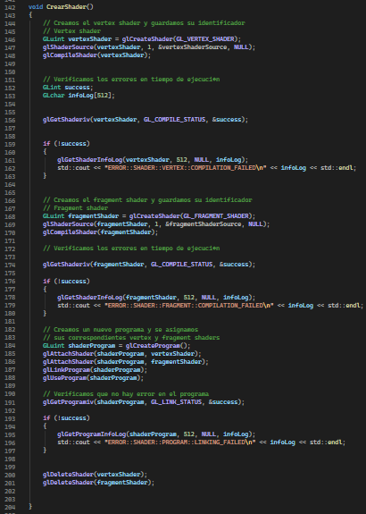

Resultados
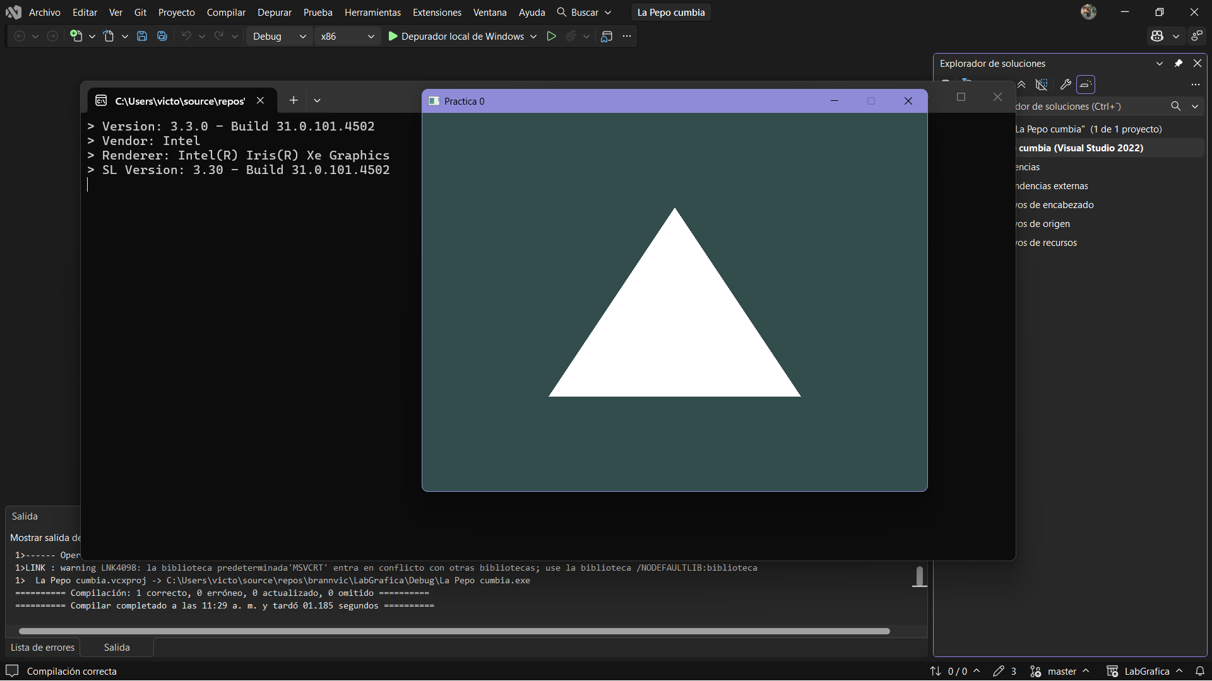
La imagen mostrada representa el producto final obtenido tras la correcta ejecución del código. Para alcanzar este resultado, fue necesario clonar el repositorio remoto mediante Git e integrar el proyecto de manera local. Posteriormente, se llevó a cabo la vinculación manual de las dependencias del entorno de desarrollo, definiendo las rutas de los include y las bibliotecas estáticas (.lib) correspondientes a GLEW y GLFW:
- $(ProjectDir)External Libraries\GLEW\include
- $(ProjectDir)External Libraries\GLFW\include
- $(ProjectDir)External Libraries\GLEW\lib\Release\Win32
- $(ProjectDir)External Libraries\GLFW\lib-vc2015
Una de las dificultades u encontré fue el despliegue a falta de configuración, pues se tenía que tener presente la compatibilidad del entorno para evitar que no diera error en las compilaciones y a su vez tener activadas todas las configuraciones para C/C++ y Vinculador, pues el no tener eso presente podía dar errores en la compilación. Por lo que era muy importante tener presente los aprendizajes dados en la presentación del curso pues sin ellos no era posible la conexión y despliegue del programa.

Conclusiones
En este caso para resaltar los aprendizajes de esta práctica piloto puedo enunciar mi inicio en la familiarización al activar ciertas funcionalidades dentro del Visual Studio para el entorno de desarrollo gráfico con OpenGL. Otro aspecto para destacar fue la manera de integrar archivos al proyecto que se estaba desarrollando dentro del Visual Studio, pues estaba a acostumbrada a trabajar sobre el mismo lugar y no hacer la creación de tantos archivos.
Finalmente considero que el hacer las instrucciones al pie de la letra permite que el resultado final pueda mostrar el producto esperado, además de permitir que al momento de trabajar con el entorno de Git no se complique si todo lo tienes en control. En mi caso esta parte no fue difícil pues el entorno de los pull y commit dentro de Git si tenia cierta noción del desarrollo y creación.

Referencia
Lenovo. (s.f.). What is OpenGL? Recuperado el 23 de agosto de 2026 de https://www.lenovo.com/us/en/glossary/what-is-opengl/?orgRef=https%253A%252F%252Fwww.google.com%252F

